Муниципальное бюджетное дошкольное образовательное учреждение Русско-Бродский детский сад №1

«Торцевание»

Мастер-класс по декоративно-прикладному творчеству
Воспитатель старшей группы Рожкова Ольга Николаевна

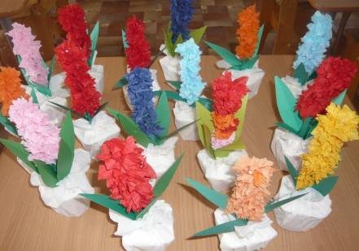

2022 год

Задачи:
- учить приёмам работы в технике торцевания;
- учить создавать выразительный образ посредством передачи объема и цвета;
- развивать чувство композиции;
- развивать творческое воображение, образное мышление, восприятие цвета;
- формировать умение детей к совместной творческой деятельности.

История торцевания:
Аппликация родилась очень давно. Она появилась как способ украшения одежды и обуви, домашней утвари и орудий труда, интерьера своего жилища. Возможно, первым толчком к появлению аппликации явилась необходимость сшивать шкуры для одежды, и первый стежок подсказал человеку, что им можно не только соединять детали одежды, но и украсить ее. Позже стали использовать кусочки кожи, меха, войлока других оттенков и цветов для украшения одежды. Детали, выкроенные из этих материалов, стали прикреплять к одежде. Так появилась аппликация. Что же означает это слово? В переводе с латинского аппликация значит прикладывание, это изобразительная техника, основанная на вырезании, наложении деталей на фон, закрепление на нём с помощью различных клеев, нитей. Торцевание– необычный вид аппликации, один из методов продуктивной деятельности – техника изготовления объёмных поделок из бумаги (искусство бумагокручения).

Я представляю работы из гофрированной бумаги или салфеток. Данные поделки можно использовать для подарков, создание работ на любые праздники, для ребенка именинника, кружковая работа, и многое другое.
В работе понадобится бумага, гофрированная разноцветная или салфетки, кусок потолочной плитки или картон, пустой стержень, простой карандаш, клей пва.
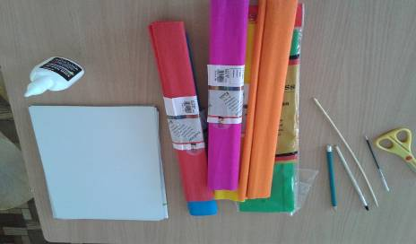

Трафарет для будущего шедевра можно нарисовать самостоятельно или распечатать любой простой понравившийся рисунок. Желательно использовать плотную бумагу или картон. Для удобства можно налить клей на тарелочку, а можно использовать также клей-карандаш.
Бумагу нарезаем квадратиками-1x1 см.

На середину бумажного квадрата ставят торцом стержень и плотно закручиваем бумагу вокруг стержня (прокатывая бумагу пальцами) – работает моторика пальцев- получается трубочка – торцовка. 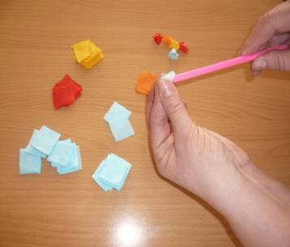

Получившуюся торцовку, не снимая со стержня, легонько протыкаем по рисунку на подготовленную основу, и стержень вытаскиваем, а торцовка остается. Если работаем с картоном, то клеем ПВА смазываем рисунок и торцовку наклеиваем на клей.

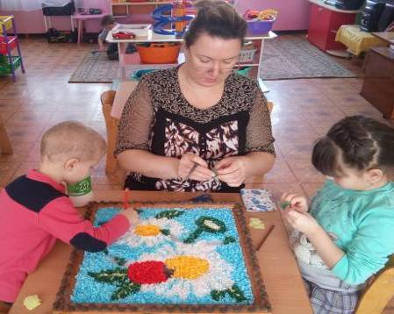

Следующую торцовку плотно сажаем с предыдущей и так по рисунку, чтобы промежутка не оставалось. Далее можно сделать фон к картине и оформить ее в рамку.

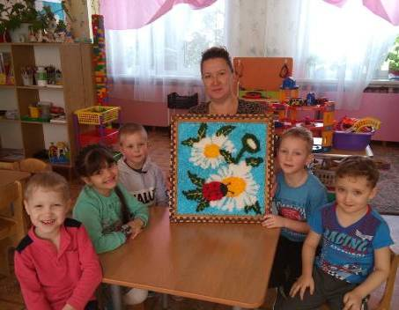

Работы получаются объемными и красивыми.

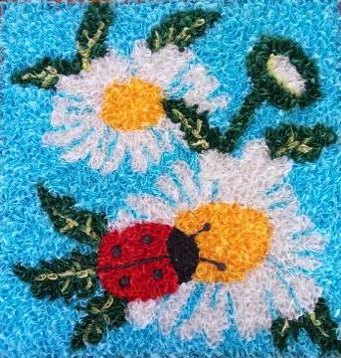

«Ромашковая Русь».

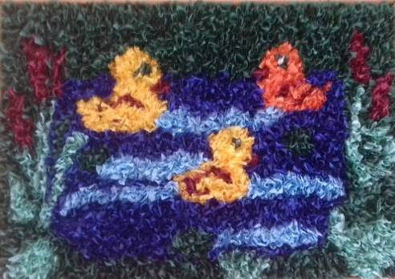

«Живая вода».

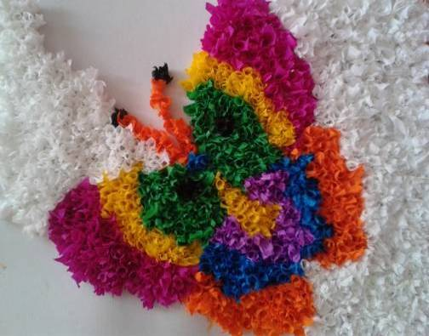

«Бабочка»
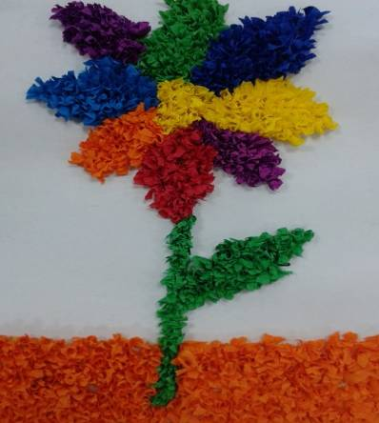

"Цветик- семицветик"

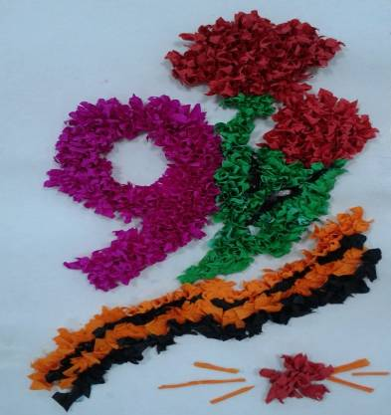

"9 МАЯ- день Победы"
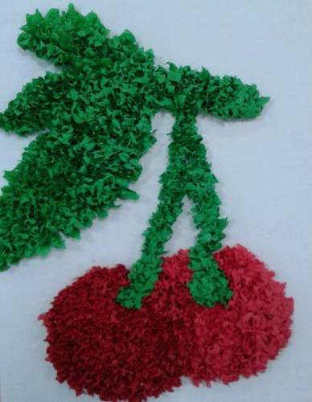

"Вишенки"

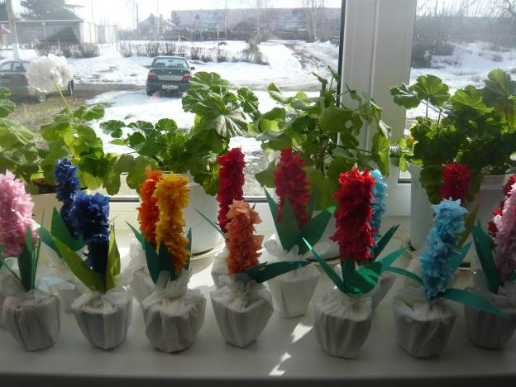

Я считаю, что работы удались.
Думаю, что лучшей рекламой такому труду будет девиз: «Делай полезное и приятное другим, чтобы доставить удовольствие себе». Работа не требует дорогостоящих материалов, проста в исполнении и оригинальна. При выполнении работы у детей расширился круг знаний, умений, навыков в технике торцевание; повысился интерес к культуре декоративно – прикладного искусства. В процессе работы ребята узнали много нового и интересного.

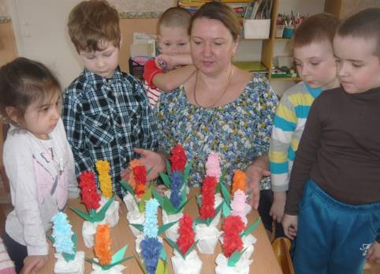

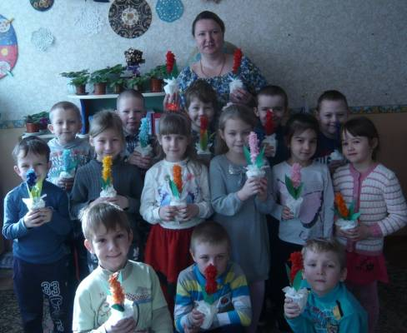

Литература:

1. Дубровская Н. В., «Аппликации», издательство «Сова», 2008 г.
2. Лебедева Л. И., «Умелые руки не знают скуки», издательство «Сталкер», 2002 г.
3. Проснякова Т. Н., «Уроки мастерства», «Учебная литература», 2009 г.
4. Ханашевич Д., «Подружки – рукодельницы», издательство «Сталкер», 2001 г.
5. Интернет- ресурс: /hobby/texnika-torcevan...

